八年级地理上册期中测试题
- 选择题（下面每小题只有一个正确答案，请将正确答案的序号填答题卡栏中，每小题1分，共计21分）
- 下列行政中心全部属于自治区的是:
A.乌鲁木齐 拉萨 南宁 呼和浩特 B.太原 银川 呼和浩特 哈尔滨
C.成都 西宁 南宁 长春 D.济南 石家庄 郑州 合肥
2.下图中，表示陕西省的是：
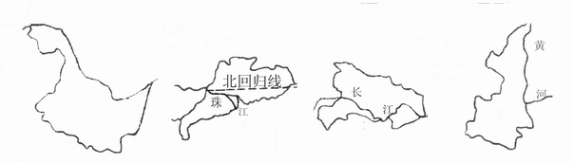
A B C D
3.《长江之歌》里有句歌词：“你用健美的臂膀挽起高手大海…….”这里的高山和大海分别指的是:
A.巴颜喀拉山脉 东海 B.唐古拉山脉 渤海
C.唐古拉山脉 东海 D.巴颜喀拉山脉 渤海
4.治理长江和黄河的关键分别是:
A.治水 治沙 B.治沙 治水 C.加固大堤 加固大堤 D.多兴修水利 加固大堤
5.下列山脉不属于东西走向的是
A.天山 B.昆仑山 C.大兴安岭 D.丘陵
6.下列地形区在同一级阶梯上的是：
A.四川盆地 内蒙古高原 华北平原 B.东南丘陵 东北平原 武夷山脉
C.喜马拉雅山脉 塔里木盆地 黄土高原 D.云贵高原 天山山脉 华北平原
7.广东省的干湿地区和温度带分别是：
A.湿润地区 热带 B.半湿润地区 亚热带
C.半干旱地区暖温带 D.湿润地区 亚热带
8.下列省级行政区的行政中心配对正确的是：
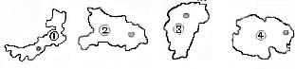
A.①--呼和浩特 B.②---长沙 C.③---济南 D.④--拉萨
9.关于我国民族的说法，正确的是：
A.我国人口最多的民族主要分布在内蒙古自治区
B.我国的少数民族主要分布在东南、西南、西北等地区。
C.我国各民族分布具有“大杂居，小集居”的分布特点
D.我国少数民族分布最多的省级行政区是新疆维吾尔自治区
10.关于我国位置的说法，正确的是：
A.我国既位于北半球，又位于东半球
B.我国领土的最西端在帕米尔高原，最南端在海南省上面
C.我国位于亚欧大陆的西部，太平洋的东侧
D.我国所跨纬度较广，地处寒、温、热三带
11.我国地势第二级阶梯上的地形类型主要是:
A.山地和高原 B.山地和丘陵
C.丘陵和平原 D.高原和盆地
12.下列叙述中不是我国的气候特征的是：
A.气候类型复杂多样 B.季风气候显著
C.大陆性气候显著 D.地势西高东低，呈三级阶梯状分布
13.长江中游的治理措施是人工裁弯取直和加固大堤，其人工裁弯取直中主要是为了解决:
A.河道特别弯曲，妨碍航运 B.水流太急，易成水灾
C.泥沙淤塞河床，水流不畅，造成水灾，妨碍航运 D.开垦两岸沙洲，发展农业生产
读下图，回答16～１７小题：
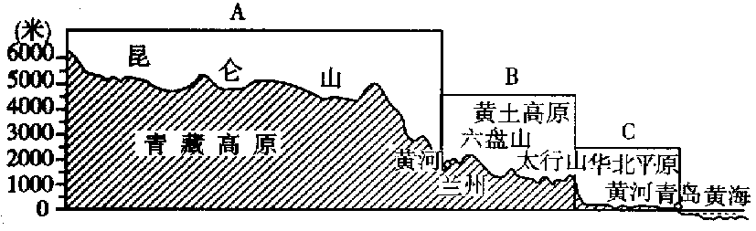
14.关于上图的叙述，正确的是：
A.我国地形复杂多样，以高原、山地为主
B.我国地势西高东低，呈三级阶梯状分布
C.我国地势的第三级阶梯上的地形以平原和丘陵为主
D.我国复杂多样的地形中，平原面积较小
15.“地无三尺平”是对哪个高原的真实写照：
A.青藏高原 B.黄土高原 C.云贵高原 D.内蒙古高原
16.我国人口问题的突出特点是:
A.人口基数大,增长速度快 B.我国人口分布不均,东多西少
C.老年人口的比重逐渐增大 D.人口的素质不高
17.下列关于我国国土面积、疆界和邻国的表述，正确的是
A.我国陆地面积达960平方千米 B.我国大陆海岸线长2万多千米
C.我国陆地界线长18000多千米 D.与我国陆地相邻的国家有14个
18.世界大多数农作物和动植物都能在我国找到适合生长的地区，是因为我国
A.季风气候显著 B.夏季普遍高温 C.气候复杂多样 D.雨热同期
19.我国内流河大多分布在
A.东南沿海地区 B.东部季风区内
C.西部非季风区内 D.黄河和长江流域
20.关于我国的地势特点的说法，正确的是
A.地形多种多样，山区面积广大 B.西高东低，呈阶梯状分布
C.多山地高原，四周低、中间高 D.西高东低，山脉呈网状分布
21.下列高原与它们各自的地形特点的连线组合，正确的是
A.青藏高原－雪峰连绵 B.内蒙古高原－地面崎岖
C.云贵高原－地势平坦 D.黄土高原－平坦开阔

二．综合分析题：（19分）
１.读下图,回答下列问题:

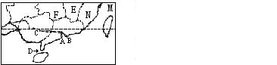

①填出下列字母表示的地理事物:
特别行政区:A B 河流:C 。
海域:M 内海:D 。
②北回归线自西向东穿过的省级行政区依次为: 、
、 。
③N省 和E省 以 （山脉）为界。
④F省的行政中心是 ，N省的行政中心是 。
⑤少数民族分布最多的省级行政区是 。
⑥我国的人口分布的界线是以黑龙江省的 和云南省的 为界，该线
以东人口比较 ，该线以西人口比较 。

八年级地理上册期中测试答题卡
学校： 班级： 座号： 姓名： 分数：

序号 | 1 | 2 | 3 | 4 | 5 | 6 | 7 | 8 | 9 | 10 | 11 | 12 | 13 | 14 | 15 | 16 | 17 | 18 | 19 | 20 | 21
答案
一、选择题（每小题1分，共计21分）

二、填空题（每空1分，共计19分）
①、 、 、 、 、 。

②、 、 、 、 。

③、 、 、 。

④、 、 。

⑤、 。

⑥、 、 、 、 。

参考答案
一.1～５ＡＤＣＡＣ ６～１０ＣＢＤＡＣ
１１～１５ＡＤＤＡＣ １６～２０ＢＡＣＢＡ
二.
１.（！）澳门 香港 珠江 东海 琼州海峡
（2）云南省 广西壮族自治区 广东省 台湾省
（3）福建省 江西省 武夷山脉
（4）长沙 福州
（5）云南省
（6）黑河 腾冲 稠密 稀疏

